## 烟雾传感器文档

#### 烟雾传感器型号

MQ2，属于半导体气敏式烟雾传感器。

#### 传感器组成

组成由图1所示，微型AL2O3陶瓷管、SnO2敏感层，测量电极和加热器构成的敏感元件固定在塑料或不锈钢制定的腔体内，加热器为气敏元件提供了必要的工作条件。封装好的气敏元件有6只针装管脚，其中4个用于信号取出，2个用于提供加热电流。

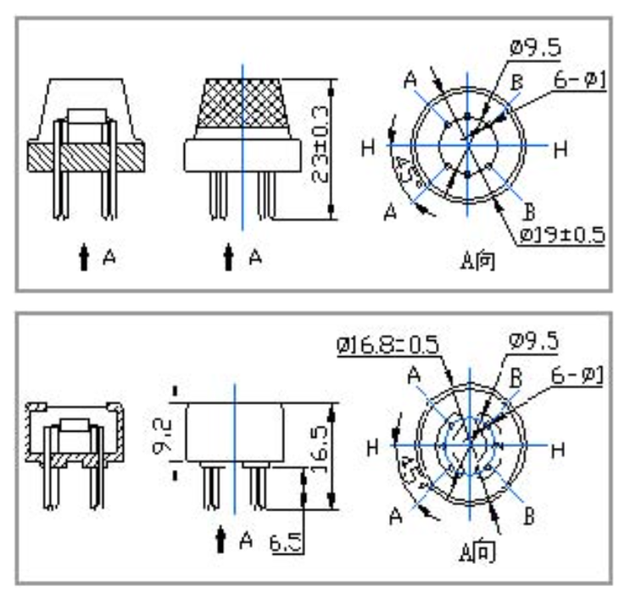

图1

#### 传感器原理

MQ2气体传感器所使用的气敏材料是在清洁空气中电导率较低的二氧化锡（SnO2）。当传感器所处环境中存在可燃气体时，传感器的电导率随空气中可燃气体浓度的增加而增大。使用简单的电路即可将电导率的变化转换为该气体浓度相对应的输出信号，原理图如图2所示。



图2

#### 传感器灵敏度

气敏元件在不同气体、不同浓度下，电阻值都不相同，图3是气敏元件的灵敏度特性曲线。因此，精确测量情况下，需要使用标准浓度气体对传感器进行校准。厂家建议使用1000ppm氢气或1000ppm丁烷校准传感器。

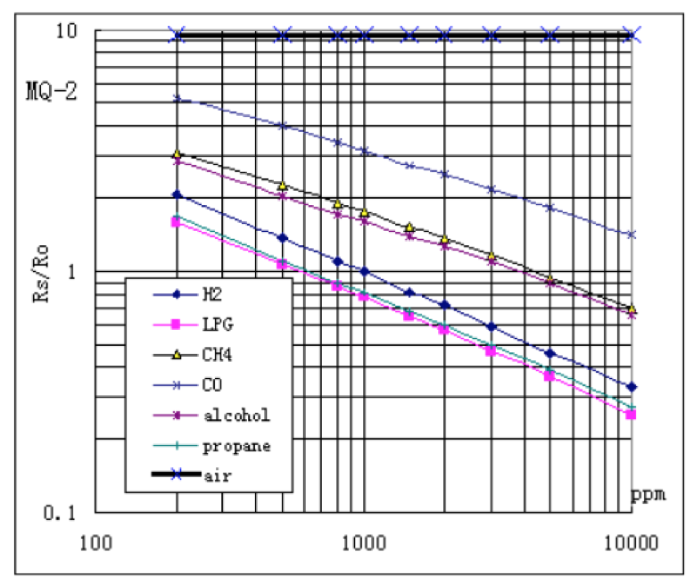

图3

#### 传感器技术指标

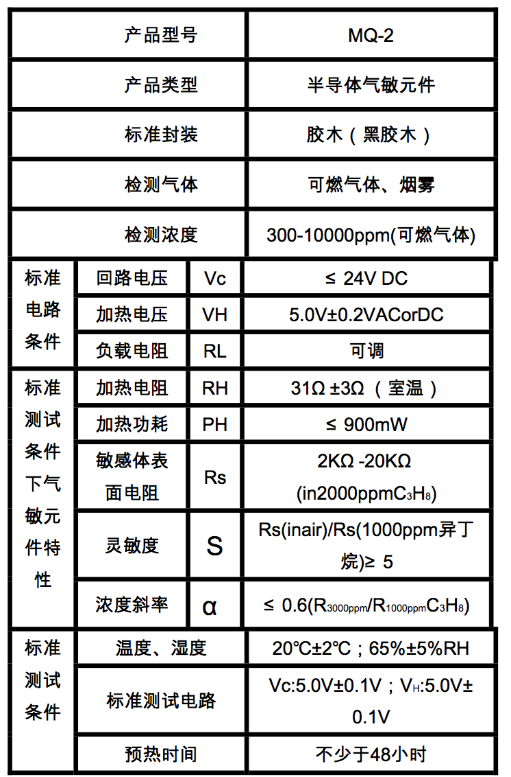

图4

#### 代码研读

